Терминалы для считывания банковских карт – в общественном транспорте Курска
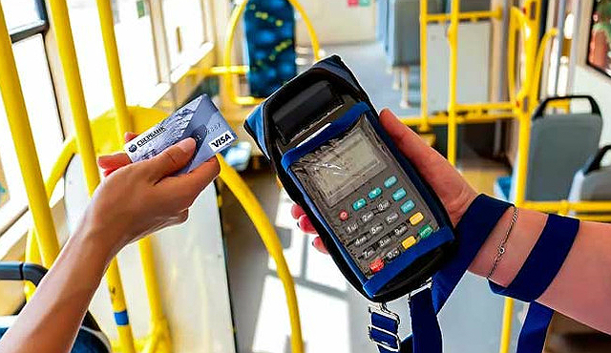

В Курске продолжается переход общественного транспорта на безналичный способ оплаты проезда, с помощью которого пассажиры могут расплатиться любой банковской картой с функцией бесконтактной оплаты. Её нужно лишь приложить к мобильному терминалу, через который кондуктор принимает оплату транспортной картой или наличными.
Вчера систему безналичного расчета за проезд протестировали журналисты совместно с мэром Курска Виктором Карамышевым. Вместе они проехали по городу в муниципальном трамвае, в муниципальном троллейбусе, в муниципальном автобусе, а также в автобусе частного перевозчика.
Пассажиры оплатой через терминал остались довольны: быстро и удобно. А для органов государственной и муниципальной власти – это возможность проанализировать пассажиропоток и оптимизировать городские маршруты. Ещё один существенный плюс в безналичной оплате – прозрачность собираемых средств.
В тестировании нововведения принял участие директор Информационного центра «Регион-Курск», подведомственной организации Комитета цифрового развития и связи Курской области, Игорь Брагин. «Регион-Курск» является оператором автоматизированной системы контроля оплаты проезда (АСКОП).
«С большинством частных перевозчиков уже заключены договоры на предоставление нового кассового оборудования. Решается вопрос по настройке экваринга, банковской услуги, позволяющей потребителям расплачиваться пластиковой картой. Это сторона банковская. Мы ждём, когда она будет проработана банком», – сообщил И. Брагин.
До конца августа терминалы бесконтактной оплаты банковскими картами должны быть установлены во всех видах общественного транспорта города Курска независимо от их формы собственности.

